# **Fyzikální ústav AV ČR zahajuje spolu s desítkou českých firem sériovou výrobu ochranných masek**

# *Praha, 17. dubna 2020*

# **Společnost CARDAM, dceřiná společnost Fyzikálního ústavu AV ČR, společnosti Beneš a Lát, a. s., a České zbrojovky, a. s., spustí v příštím týdnu sériovou výrobu polomasek RP95-M určených pro nejvyšší stupeň ochrany. Maska vychází z původního modelu vyvinutého na ČVUT. Oproti prozatímní produkci na 3D tiskárnách se ale budou klíčové díly vyrábět ne desítky minut, ale desítky sekund. Zároveň se maska zkvalitní i zlevní.**

Jedna z prvních dodávek z plánované týdenní produkce 50 000 kusů směřuje do ústavů Akademie věd ČR, kde vědci testují vzorky na přítomnost koronaviru. Koordinaci výroby zajišťuje CARDAM, s. r. o., dceřiná firma Fyzikálního ústavu AV ČR, společnosti Beneš a Lát,  
a. s., a České zbrojovky, a. s.

# *„Maska umožňuje použití výměnných filtrů včetně filtrů P3 R, přesahujících úrovní ochrany třídu FFP3,“* vysvětluje Michael Prouza, ředitel Fyzikálního ústavu AV ČR, kde vědci vyvinuli speciální komoru na testování těsnosti masek.

# Pro sériovou výrobu na vstřikovacích lisech bylo nutné upravit návrh prototypu masky vyvinuté na Českém institutu informatiky, robotiky a kybernetiky ČVUT. Na základě výhradní licence poskytnuté start-up firmou ČVUT TRIX Connections, s. r. o. vznikl upravený model RP95-M, na jehož vývoji a konstrukčním řešení sériové podoby se podílely společnosti CARDAM, s. r. o., a Beneš a Lát, a. s.

**Akademicko-průmyslový ping-pong**

# Spolupráce mezi vědci a výrobními společnostmi na inovaci prototypu a spuštění sériové výroby stála na zkušenostech z předchozích projektů v rámci Národního centra kompetence MATCA, ale i na osobním nasazení desítek lidí. *„Byla to ukázka sehraného akademicko-průmyslového ping-pongu,“* říká Miloslav Klinger z Fyzikálního ústavu AV ČR a Jan Lát ze společnosti Beneš a Lát, a. s., dodává: *„Například* *z důvodu maximálního urychlení výroby forem byly práce na formách pro výrobu masek rozděleny mezi šest nástrojáren, které paralelně pracovaly na deseti formách pro výrobu masek.“*

Klíčová pro bezpečnost masky je těsnost. *"Každá maska bude podrobena podmínkám násobně náročnějším než při běžném provozu. Cílem je, aby se mezi pracovníky v první linii dostaly jen ty nejkvalitnější masky,"* vysvětluje Tomáš Jetmar, jehož tým má na starosti vývoj testovacího zařízení vyvinutého přímo ve Fyzikálním ústavu AV ČR.

**Vyšší kvalita, nižší cena, delší životnost**

Náklady spojené s používáním těchto masek jsou výrazně nižší dokonce i v porovnání s respirátory FFP2 poskytující navíc významně nižší ochranu. *„V porovnání s běžně dostupnými respirátory FFP2 jsou náklady na měsíční provoz více než desetkrát nižší,“*říká Ondřej Kurkin, ředitel CARDAM, s. r. o.

# Díky odolným materiálům je možné masku opakovaně sterilizovat a její životnost je stanovena minimálně na 100 sterilizačních cyklů v autoklávu a na neomezený počet dezinfekcí.

# Použitý částicový kombinovaný filtr P3 R odpovídá maximálnímu stupni ochrany a dle výrobce filtrů AVEC CHEM, s. r. o., je v čistém prostředí nemocnice jeho životnost přibližně týden nepřetržitého provozu. Ve spolupráci Fyzikálního ústavu AV ČR a společnosti SIGMA Výzkumný a vývojový ústav, s.r.o. probíhá navíc vývoj metody pro dezinfekci filtrů za účelem prodloužení jejich životnosti.

# Fyzikální ústav AV ČR též koordinuje distribuci jedné z prvních objednávek, kdy 1200 kusů ochranných masek bude doručeno a používáno vědci v biologických a chemických ústavech AV ČR, kteří se podílejí na testování a dalších aktivitách v boji proti nemoci covid-19.

# 

Na přípravě sériové výroby spolupracovaly spojenými silami mimo jiné tyto společnosti:



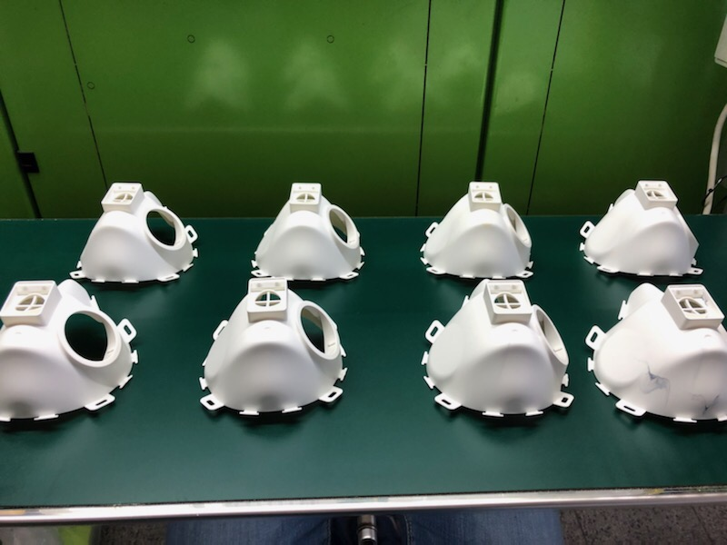

*FOTO: Beneš a Lát, a. s.*